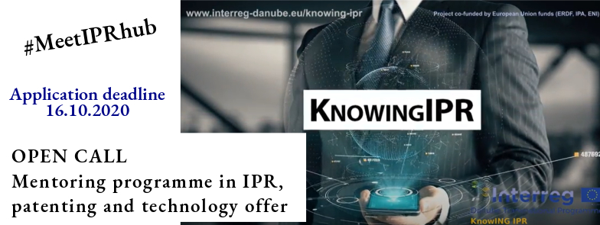

Dobrodošli na
KnowIPR PILOT-PROGRAM PODRŠKE!
Otvoren poziv - krajnji rok 16/10/2020

Mentorski program u oblasti intelektualne svojine, patentiranja i tehnološke ponude za kompanije iz automobilskog sektora i visokoškolskih ustanova (MeetIPRhub)
Program mentorstva u oblasti prava intelektualne svojine, patentiranja i tehnologije (MeetIPRhub) omogućava kompanijama aktivnim u automobilskom sektoru i lancima vrednosti u ovom sektoru kao i visokoškolskim institucijama da razviju svoje veštine u vezi sa intelektualnom svojinom, da unaprede saradnju zasnovanu na intelektualnoj svojini, da dobiju pristup „IPR open data“ i da koriste znanje o intelektualnoj svojini za unapređenje rada i rešavanje određenih izazova (npr. ispitivanje potencijala za komercijalizaciju).
Tokom programa, odabrani učesnici će unaprediti znanje o intelektualnoj svojini, patentiranju i komercijalizaciji ali i imati mogućnost da se bave procenama potencijalno vrednih patentibilnih ideja. Aktivnosti učenja i mentorstva podržaće Knoving IPR Hub, jedinstvena platforma razvijena u okviru Knowing IPR projekta kao glavni alat koji će učesnici koristiti.
Program podržava ukupno 13 kompanija i 5 visokoškolskih ustanova (odeljenja ili centri sa fokusom na prava intelektualne svojine i prenosa tehnologije) iz zemalja Dunavskog regiona.

Šta možete očekivati?
Program će imati tri komponente:

Program je online, na engleskom jeziku, traje od novembra 2020. do marta 2021. godine, i podrazumeva obavezno minimalno učešće od jednog dana mesečno.
Program mentorstva je besplatan. Molimo učesnike da aktivno učestvuju u svim programskim aktivnostima. Sertifikat će biti dodeljen svakom učesniku na kraju programa.
Napravite razliku u svom radu tako što ćete postati jedan od učesnika!
Proces prijavljivanja
Da bi se prijavili za program, učesnici moraju da podnesu siže projekta / ideje a vezano za IPR, patentiranje ili tehnologiju koju žele da istraže.
Da biste dovršili postupak prijave, morate popuniti obrazac za prijavu dostupan OVDE
Vremenska linija poziva:
- 23. septembra 2020. – Početak poziva
- 16. oktobar 2020. - Krajnji datum za prijave
- 30. oktobar 2020. – Objavljivanje rezultata poziva
- 9-15. Novembar 2020. – Početak sprovođenja programa (o tačnom datumu odabrani učesnici će biti naknadno obavešteni)
- 30. marta 2021. - Kraj programa
Prijavite se ako ste:
- Preduzetnik ili kompanija aktivna u automobilskom sektoru ili lancu vrednosti;
- Predstavnik visokoškolske ustanove koji radi u odeljenju ili centru sa fokusom na prava intelektualne svojine i transfer tehnologije;
- Zainteresovani da saznate više o zaštiti prava intelektualne svojine, patentiranju i tehnologiji;
- Spremni za širenje vaše profesionalne mreže.

Ekspertske i mentorske organizacije
Učesnike će podržati stručnjaci i mentori iz Knowing IPR konzorcijuma:
- Fakultet informacionih studija u Novom mestu (Slovenija)
- Tehnički univerzitet u Košicama (Slovačka) Univerzitet u Zapadnoj Češkoj (Češka)
- Izvršna agencija za visoko obrazovanje, istraživanje, razvoj i finansiranje inovacija (Rumunija) Steinbeis 2i GmbH (Nemačka)
- H&S Heilig und Schubert Softvare AG (Austrija)
- Pannonsko Udruženje poslovnih mreža (Mađarska)
- Algebra (Hrvatska)
- Istraživački centar za regionalni i globalni razvoj (Bugarska)
- Trgovinsko-industrijska komora Budimpešte (Mađarska)
- Škola za napredne društvene studije u Novoj Gorici (Slovenija)
- Regionalna agencija za ekonomski razvoj Šumadije i Pomoravlja doo (Srbija)
- Agencija za razvoj ekonomske regije Sarajevo (Bosna i Hercegovina)
- Nacionalna agencija za istraživanje i razvoj (Moldavija)
- Državna agencija za intelektualno vlasništvo Republike Moldavije (Moldavija)
- Agencija za regionalni razvoj i prekograničnu saradnju „Transcarpathia“ (Ukrajina)
- Univerzitet Northumbria u Nevcastle-u (Ujedinjeno Kraljevstvo)
- Međunarodna federacija udruženja pronalazača (Švajcarska)
- Prakis Courses Ltd (Ujedinjeno Kraljevstvo)
Eksterni eksperti aktivni u zaštiti prava intelektualne svojine, patentiranja i transfera tehnologije takođe će se pridružiti programu kao gosti.
Detalji
Za više informacija o projektu i našim aktivnostima, molimo pogledajte našu veb stranicu i naše Facebook, Tvitter i LinkedIn stranice.
Kontaktirajte organizatora
Za opšta pitanja u vezi sa pozivom, kontaktirajte - crev@cafeneauadeinovare.ro

Izjava o odricanju odgovornosti
Prikupljenim podacima će se rukovati sa maksimalnom pažnjom i diskrecijom i koristiće se samo u određene svrhe programa mentorstva i projekta. Nisu potrebne posebne informacije o korištenoj tehnologiji ili poverljivi podaci.

